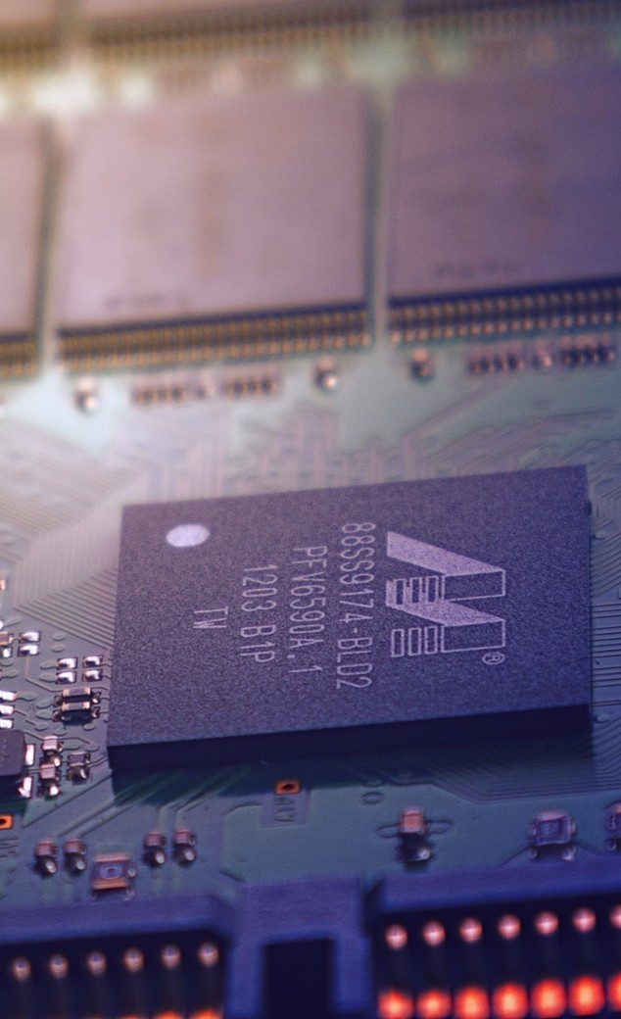

**USERBENCHMARK. COM**

**RAPPORT**

**USERBENCHMARK**

ce site propose des services de tests de référence aux utilisateurs et fait des comparaisons entre différents composants (CPU GPU), les utilisateurs peuvent appliquer les tests sur la RAM, les disques durs, les cartes graphiques et le CPU

**CAHIER DE CHARGE**

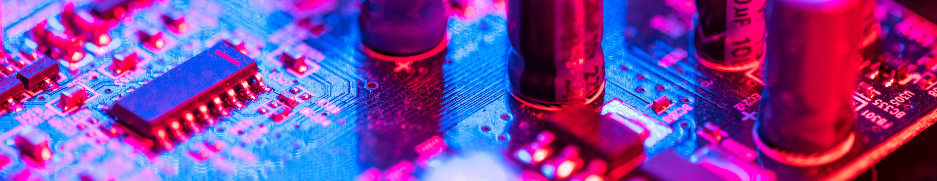

**01**

**UserBenchmark** est un site web de référence pour évaluer et comparer les performances des cartes graphiques (GPU). Ses principales fonctionnalités incluent la possibilité de réaliser des benchmarks pour mesurer la performance de votre GPU, de comparer votre carte graphique avec d'autres modèles, d'accéder à une base de données complète de cartes graphiques, de consulter des avis et notations d'utilisateurs, de suivre les prix et la disponibilité des GPU, et d'accéder à des ressources éducatives pour mieux comprendre les composants graphiques. C'est un outil précieux pour les utilisateurs qui souhaitent prendre des décisions éclairées lors de l'achat ou de la mise à jour de leur carte graphique.

en distange 3 type de utilisateur :

utilsateur invite qui peut pourcourir les benchmarks & recherche des benchmarks & comparer les composantes & acceder a laide et au support.

utilsateur enregistre qui realise les meme fonctionalites d'utilisteur invite plus noter et commenter les benchmarks & gerer le compte & se deconnecter & publier des benchmarks & login.

admin aui peux gere les utilisateurs & login.

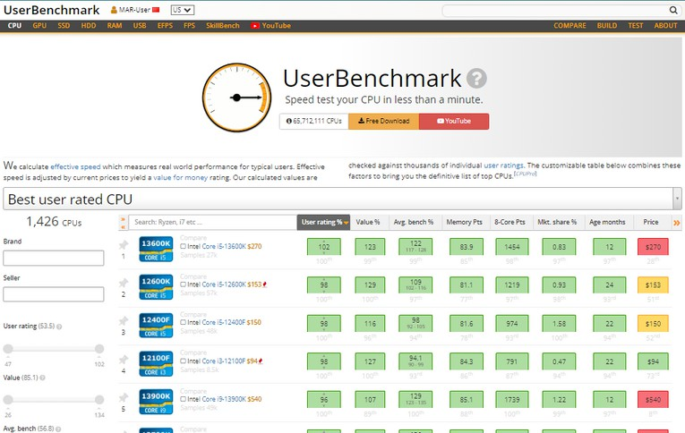

**DIAGRAMME**

**02**

**CAS D'UTILISATION**

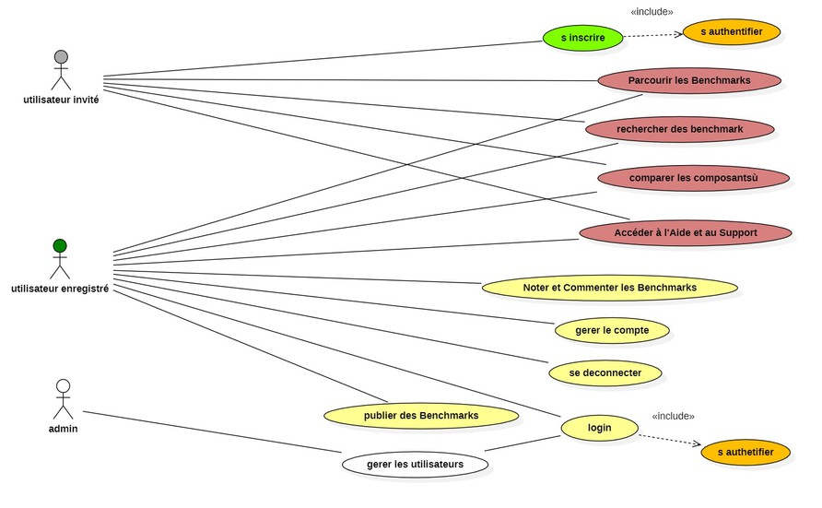

# Les utilisateurs enregistrés peuvent contribuer en soumettant leurs propres benchmarks, téléchargeant des résultats de tests et fournissant des données de performance pour les composants matériels, enrichissant ainsi la base de données du site.



[**DIAGRAMME**](https://fr.wikipedia.org/wiki/Diagramme_de_classes)[**DE CLASSES**](https://fr.wikipedia.org/wiki/Diagramme_de_classes)

**03**

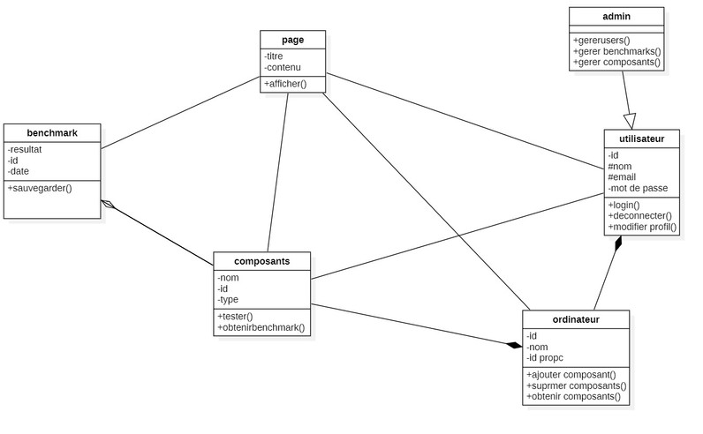

# Ce cahier des charges décrit sommairement les objectifs, fonctionnalités, contraintes et règles métiers à prendre en compte pour le diagramme de classes du site UserBenchmark. N'hésite pas si tu as besoin de plus de détails sur certains points.



[**DIAGRAMME**](https://fr.wikipedia.org/wiki/Diagramme_de_classes)[**DE SÉQUENCE**](https://fr.wikipedia.org/wiki/Diagramme_de_classes)

**04**

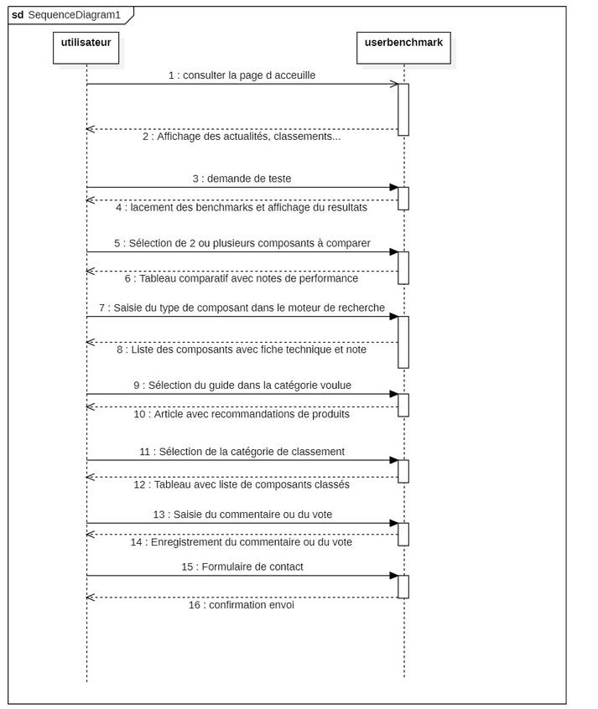

**05**

**RÉALISÉ PAR**

**EL JOUALI ALI**

**JAMAL DIAE-EDDINE**

**SENHAJI ABDEL GHANI**



**THANK YOU**